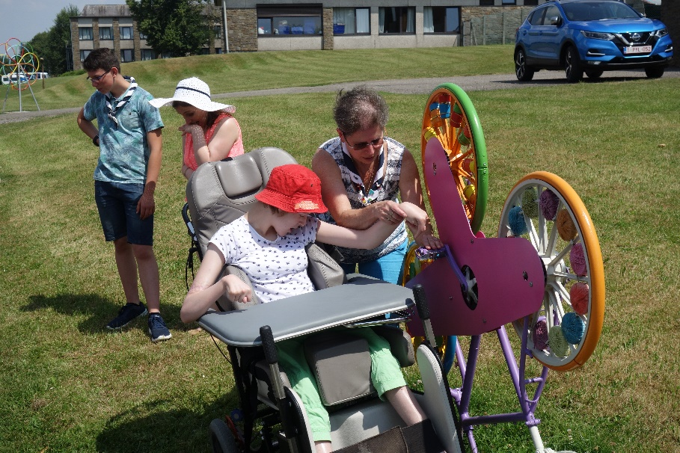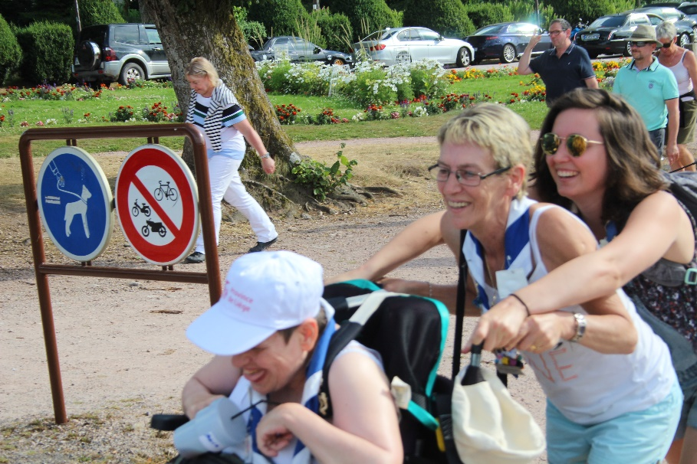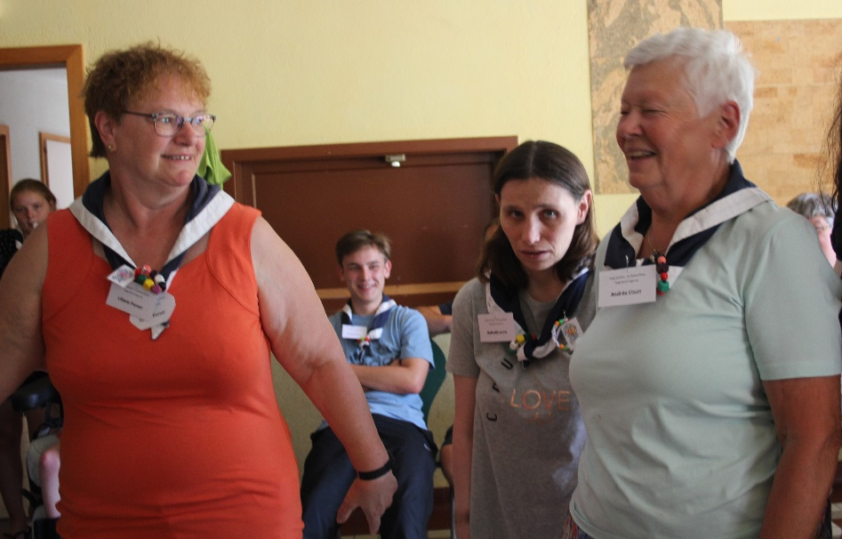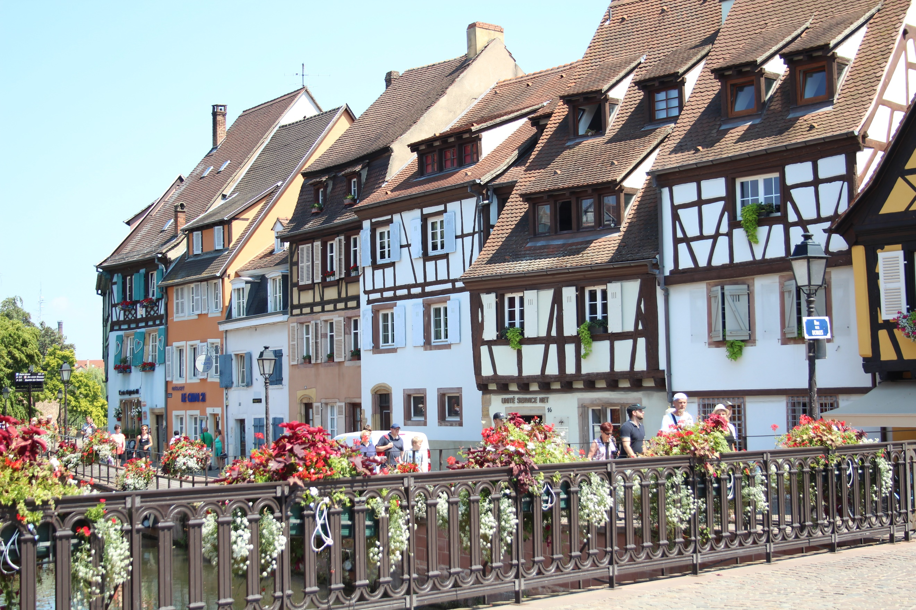

**Envie de vacances épanouissantes, originales et solidaires ?**

ÉR Vincent Faber (ASBL I.M.S. Ciney, Rue du Tienne à la Justice, 24 – 5590 Ciney)

**Nous recherchons des volontaires** (21-75 ans)

**Votre mission (au choix) : accompagnement au quotidien d’une personne en situation de handicap (aide pour les repas, l’habillage, la toilette…) ou aide ponctuelle lors des activités.**

**Villes et villages alsaciens typiques | Promenades et randonnées |Découverte de la gastronomie locale | Ateliers divers | Activités spirituelles (au libre choix)**

**pour accompagner**

**des personnes en situation de handicap**

**en vacances dans les Vosges**

**(22-26 août 2022)**

**www.volontariatcda.be**

**(+32)83/68.85.60. | vincent.faber@dblourdes.be**

**Votre texte ici**

**Nous recherchons des**